+

МИНИСТЕРСТВО ОБРАЗОВАНИЯ И НАУКИ
РОССИЙСКОЙ ФЕДЕРАЦИИ

ФЕДЕРАЛЬНОЕ АГЕНТСТВО ПО ОБРАЗОВАНИЮ

ФГБО ВО НАЦИОНАЛЬНЫЙ ИССЛЕДОВАТЕЛЬСКИЙ УНИВЕРСИТЕТ
«МОСКОВСКИЙ ЭНЕРГЕТИЧЕСКИЙ ИНСТИТУТ
(ТЕХНИЧЕСКИЙ УНИВЕРСИТЕТ)»

ИЖЕНЕРНО-ЭКОНОМИЧЕСКИЙ ИНСТИТУТ
Кафедра «Безопасности и информационных технологий»

ОТЧЕТ ПО КУРСОВОЙ РАБОТЕ

по дисциплине «Управление разработкой информационных систем»

Тема: «Диагностический терминал»

Студент(ка) группы Кушнир А.С.
(Ф.И.О.)

Руководитель к.т.н., Петров С.А.
(уч. степень, звание, Ф.И.О.)

Сдана на проверку
Возвращена на доработку
Допущена к защите
Оценка

Москва
2019
Оглавление
1. Введение 3
2. Описание предметной области 5
3. Обоснование выбора объекта автоматизации 9
3.1. Процесс работы в библиотеке на текущий момент: 9
3.2. Цель проектирования ИС: 10
3.3. Диаграмма вариантов использования информационной системы 10
4. Описание выбранных для реализации технологий 14
4.1. Стек технологий 14
5. Проектирование ИС 18
5.1. База данных 18
5.1.1. Логическая схема 18
5.1.2. Физическая схема 20
5.1.3. Описание таблиц базы данных 21
5.2. Макет интерфейса приложения 29
5.3. Диаграммы 30
5.3.1. Диаграмма деятельности 30
6. Реализация ИС 33
6.1. Исходный код SQL запросов 33
6.2. Фрагмент исходного кода, для работы с базой данных на языке C++ 36
7. Обзор решения 38
7.1. Форма выдачи книг 38
7.2. Форма отчета 39
7.3. Форма настраиваемого отчета 40
8. Заключение 42
9. Список литературы 44
10. Список сокращений: 45

Введение
При рассмотрении темы «Диагностический терминал», была обнаружена неактуальность и не возможность полностью описать все аспекты, которые необходимы для данной курсовой в соответствии с заданием. Поэтому было решено рассматривать тему «Информационная система для библиотеки».
Актуальность темы обусловлена тем, что информатизация каждой сферы в жизни общества, будь то производство, наука или образование, приобретает все большее влияние. Технологии в сфере информатизации и коммуникации ускоряют прогресс общества и технического развития.
Основные сферы автоматизации и информатизации общества, сегодня следующие:
- Экономическая информатизация на предприятии, ее организованность и подача. Существует необходимость постоянного обновления экономической информации о ценах, номенклатуре, счетах, состоянии спроса и предложения в стране и за рубежом и т.д.
- Формирование информационных услуг для общества, компьютеризация населения с целью сберечь время, иногда и деньги и освободить время для творчества и самообразования.
- Организация систем социального обеспечения и здравоохранения, с использованием ЭВМ, компьютеризированных консультационных центров, улучшить обслуживание инвалидов, пожилых, больных или одиноких людей.
- Компьютеризация науки и систем образования, что позволит ускорить и усовершенствовать процесс поиска знаний через создание информационных баз и обучающих систем, журналов и книг в электронном виде и т.д.
Целью данной работы является проектирование информационной системы (далее ИС) для автоматизации процесса деятельности организации. В качестве подобной организации была выбрана библиотека.
Автоматизация процесса деятельности в библиотеке позволит работникам библиотеки избавится от многих рутинных процессов, в результате чего сократится время ожидания клиентов и количество возможных ошибок.

Описание предметной области
В качестве предметной области для информационной системы (ИС) была выбрана деятельность библиотеки.
Библиотека - учреждение, собирающее и хранящее произведения печати и письменности для общественного пользования, а также осуществляющее справочно-библиографическую работу. Библиотеки обеспечивают читателей наиболее употребительными и популярными изданиями.
Информационная система создается с целью:
- сбора и обработки первичной информации
- экономии времени на поиск книг
- возможности отслеживать состояние книг
- автоматического формирования отчетных документов
В результате создания информационной системы должны быть улучшены следующие показатели:
- время сбора и обработки первичной информации
- время, затрачиваемое на обработку запросов, как следствие сократить время ожидания
- снизить число ошибок и неточностей при формировании отчетных документов
Основные задачи информационных систем:
- Интерпретация данных. Под интерпретацией понимается процесс определения смысла данных, результаты которого должны быть согласованными и корректными. Обычно предусматривается многовариантный анализ данных.
- Диагностика. Под диагностикой понимается процесс соотношения объекта с некоторым классом объектов и/или обнаружение неисправности в некоторой системе. Неисправность - это отклонение от нормы. Такая трактовка позволяет с единых теоретических позиций рассматривать и неисправность оборудования в технических системах, и заболевания живых организмов, и всевозможные природные аномалии.
- Мониторинг. Основная задача мониторинга - непрерывная интерпретация данных в реальном времени и сигнализация о выходе тех или иных параметров за допустимые пределы.
- Проектирование. Проектирование состоит в подготовке спецификаций на создание «объектов» с заранее определёнными свойствами. Под спецификацией понимается весь набор необходимых документов - чертёж, пояснительная записка и т.д. Основные проблемы здесь - получение чёткого структурного описания знаний об объекте и проблема «следа».
- Прогнозирование. Прогнозирование позволяет предсказывать последствия некоторых событий или явлений на основании анализа имеющихся данных. Прогнозирующие системы логически выводят вероятные следствия из заданных ситуаций.
- Планирование. Под планированием понимается нахождение планов действий, относящихся к объектам, способным выполнять некоторые функции. В таких ЭС используются модели поведения реальных объектов с тем, чтобы логически вывести последствия планируемой деятельности.
Обучение. Под обучением понимается использование компьютера для обучения какой-то дисциплине или предмету. Системы обучения диагностируют ошибки при изучении какой-либо дисциплины с помощью ЭВМ и подсказывают правильные решения.
- Управление. Под управлением понимается функция организованной системы, поддерживающая определенный режим деятельности. Такого рода ЭС осуществляют управление поведением сложных систем в соответствии с заданными спецификациями.
- Поддержка принятия решений. Поддержка принятия решения - это совокупность процедур, обеспечивающая лицо, принимающее решения, необходимой информацией и рекомендациями, облегчающие процесс принятия решения. Эти ЭС помогают специалистам выбрать и/или сформировать нужную альтернативу среди множества выборов при принятии ответственных решений.
ИС должна обеспечить:
- Внесение и изменение информации о пользователе в систему;
- Внесение и изменение информации о книгах в систему;
- Ведение учета состояния книг;
- Возможность получения различных отчетов;
- Возможность СМС информирования читателей;
Нефункциональные требования к ИС:
- Приложение должно работать под ОС Linux/Windows;
- Процесс получения отчета не должен превышать 5 секунд;
- Вывод информационных сообщений в виде всплывающих окон, сопровождаемых звуковым сигналом;
- Приложение должно быть написано на языке C++;
- В качестве базы данных использовать Oracle Database
Проект должен быть реализован со следующими ограничениями:
- Время исполнения не более 3 месяцев;
- Стоимость оборудования не должна превышать 200 000 рублей;
- План работ должен быть согласован с подразделением заказчика;

Обоснование выбора объекта автоматизации
Объектом автоматизации выбран процесс выдачи и учета книг, а также читателей в городской библиотеке. В настоящее время в библиотеке действует ручная система учета книг и читателей, все данные хранятся на бумажных носителях.
Библиотека - учреждение, собирающее и хранящее произведения печати и письменности для общественного пользования, а также осуществляющее справочно-библиографическую работу. Библиотеки обеспечивают читателей наиболее употребительными и популярными изданиями.

Процесс работы в библиотеке на текущий момент:
Процесс регистрации нового читателя:
- Читатель подает заявку на регистрацию;
- Библиотекарь выдает читателю для заполнения специальную анкету, которую читателю необходимо заполнить;
- Библиотекарю необходимо внести анкетные данные в специальный журнал читателей и выписать читательский билет;
- Все анкеты хранятся в бумажном виде;
- Процесс получения книги;
- Читатель приходит в библиотеку и запрашивает интересующую его книгу
- Библиотекарь проверяет, что данный читатель зарегистрирован, в противном случае производит процедуру регистрации нового читателя;
- Библиотекарь производит поиск книги;
- Если книга в наличии, то выдает ее читателю, внося соответствующие записи в карточку;
- При возврате книги, библиотекарь также производит запись в карточке о возврате книги;

Цель проектирования ИС:
Информационная система создается с целью:
- сбора и обработки первичной информации
- экономии времени на поиск книг
- возможности отслеживать состояние книг
- автоматического формирования отчетных документов
В результате создания информационной системы должны быть улучшены следующие показатели:
- время сбора и обработки первичной информации
- время, затрачиваемое на обработку запросов, как следствие сократить время ожидания
- снизить число ошибок и неточностей при формировании отчетных документов

Диаграмма вариантов использования информационной системы
Диаграмма вариантов использования (use case diagram) — диаграмма, на которой изображаются отношения между актерами и вариантами использования.
Диаграмма вариантов использования - это исходное концептуальное представление или концептуальная модель системы в процессе ее проектирования и разработки. Создание диаграммы вариантов использования имеет следующие цели:
- Определить общие границы и контекст моделируемой предметной области на начальных этапах проектирования системы
- Сформулировать общие требования к функциональному поведению проектируемой системы
- Разработать исходную концептуальную модель системы для ее последующей детализации в форме логических и физических моделей
- Подготовить исходную документацию для взаимодействия разработчиков системы с ее заказчиками и пользователями
Действующее лицо (actor) является внешним источником (не элементом системы), который взаимодействует с системой через вариант использования. Действующие лица могут быть как реальными людьми (например, пользователями системы), так и другими компьютерными системами или внешними событиями.
Действующие лица представляют не физических людей или системы, а их роли. Эти означает, что, когда человек взаимодействует с системой различными способами (предполагая различные роли), он отображается несколькими действующими лицами.
На диаграмме вариантов использования (см. Рисунок 1) действующими лицами являются: читатель, читатель, имеющий льготы, библиотекарь, администратор ИС и база данных.
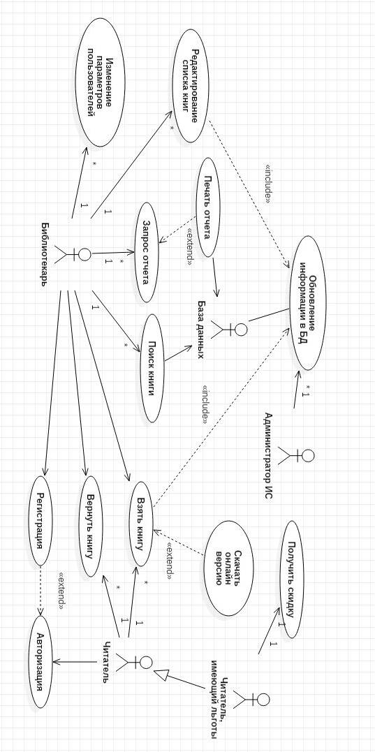
Прецеденты (use case) удовлетворяют функциональные требования за счет предоставления субъекту полезного результата. При этом не имеет значения, в какой последовательности решает бизнес-аналитик свои задачи: сначала обозначает субъектов, а затем прецеденты, или наоборот. Прецедент наглядно показывает варианты использования системы. На рисунке 1 такими прецедентами являются: взять книгу, вернуть книгу, поиск книг, занесение информации в базу данных и т.д.
Рисунок 1. Диаграмма вариантов использования
На данной диаграмме видно, как основные действующие лица взаимодействуют между собой.
Читатель, приходя в библиотеку имеет следующие варианты взаимодействия:
  - Если читатель ранее не посещал данную библиотеку, то ему необходимо зарегистрироваться;
  - Взять книгу;
    - Имеется возможность скачать онлайн-версию книги;
  - Вернуть книгу;
  - Если читатель попадает в льготную категорию, то он может получить скидку;
Библиотекарь имеет следующие варианты взаимодействия:
  - Выдать / принять книгу;
  - Зарегистрировать нового читателя;
  - Редактировать информацию;
  - Формировать отчеты;
  - Производить поиск информации;
База данных (далее БД) хранит и возвращает запрашиваемую информацию.
Администратор ИС производит управление базой данных и ИС в целом.

Описание выбранных для реализации технологий

Стек технологий
В качестве технологий для разработки системы выступают:
- MS SQL
- Borland C++ Builder
- Star UML
    - В качестве БД была выбрана MySQL.
Преимущества MySQL:
Быстродействие. Благодаря внутреннему механизму много поточности быстродействие MySQL весьма высоко.
Безопасность. Довольно высокий уровень безопасности обеспечивается благодаря базе данных mysql, создающейся при установке пакета и содержащей пять таблиц. Пароли, хранящиеся в базе данных, можно зашифровать при помощи встроенной в MySQL функции password().
- Бесплатная лицензия.
- Открытость кода.
- Надежность.
- Ресурсы. Для работы с этой БД не требуется мощный компьютер.
- Переносимость. В настоящее время существуют версии программы для большинства распространенных компьютерных платформ.
    - В качестве средства проектирования моделей cистемы был использован проект StarUML.
StarUML - это проект с открытым кодом для разработки быстрых, гибких, расширяемых, функциональных и, главное, распространяемых бесплатно платформ UML/MDA для 32-разрядных систем Windows. Цель проекта StartUML - создание универсальной бесплатной платформы для моделирования, которая послужит аналогом для таких коммерческих проектов, как Rational Rose, Together и других.
Для всякой системы, разработанной с чистого листа, на первом этапе необходимо создание концептуальной модели, основанной на требованиях заказчика, с учетом специфики предприятия. Модель информационной системы разработана при помощи визуального языка моделирования общего назначения, который используется для спецификации, визуализации, конструирования и документирования, называемого UML.
UML (унифицированный язык моделирования) – это визуальный язык моделирования общего назначения, который используется для спецификации, визуализации конструирования и документирования программной системы.
Язык UML поддерживает объектно-ориентированный подход к созданию программного обеспечения.
Конструкции языка UML позволяют смоделировать статику (структуру) и динамику (поведение) системы. Система представляется в виде взаимодействующих программных модулей, которые реагируют на внешние события. Взятые в комплексе модели обеспечивают полное описание системы. Модели создаваемые с помощью UML делятся на три группы:
- статические;
- модели поведения;
- модели изменения состояния.
Модель будущей информационной системы представляется в виде диаграмм.
Что обеспечивает UML:
- иерархическое описание сложной системы путем выделения пакетов;
- формализацию функциональных требований к системе с помощью аппарата вариантов использования;
- детализацию требований к системе путем построения диаграмм деятельностей и сценариев;
- выделение классов данных и построение концептуальной модели данных в виде диаграмм классов;
- выделение классов, описывающих пользовательский интерфейс, и создание схемы навигации экранов;
- описание процессов взаимодействия объектов при выполнении системных функций;
- описание поведения объектов в виде диаграмм деятельностей и состояний;
- описание программных компонент и их взаимодействия через интерфейсы;
- описание физической архитектуры системы.
    - В качестве среды разработки была выбрана Borland C++ builder
Система программирования Borland C++ Builder объединила в себе идеи интегрированной среды разработки, реализованные компанией в системах программирования Turbo Pascal и Borland Delphi с возможностями языка программирования C++.
Современная реализация Borland C++ Builder ориентирована на разработку результирующих программ, выполняющихся под управлением ОС Microsoft Windows всех типов. Сама система программирования Borland C++ Builder, как и Borland Delphi, также функционирует под управлением ОС типа Microsoft Windows. Она полностью поддерживает стандарт языка C, что делает возможным создание с помощью данной системы программирования модулей и библиотек, используемых в других средствах разработки.
По возможностям, внешнему виду и технологиям система программирования Borland C++ Builder схожа с системой программирования Borland Delphi. В ее основу положены те же основные идеи и технологии. Структура классов языка C++ в системе программирования Borland C++ Builder построена в той же библиотеке VCL, в которой строится структура классов Object Pascal в системе программирования Borland Delphi. Правда, разработчик, создающий программы на C++, может не пользоваться классами VCL и взять за основу любую другую библиотеку, чего нельзя сказать о разработчике, использующем Object Pascal, набор доступных библиотек для последнего языка сильно ограничен.

Проектирование ИС

База данных
Для централизованного хранения и быстрого доступа ко всей, имеющейся в библиотеке информации было решено создать базу данных, в которой в дальнейшем хранить и обрабатывать всю информацию.

Логическая схема

В Логическая модель БД описывает понятия предметной области, их взаимосвязь, а также ограничения на данные, налагаемые предметной областью без учета её реализации в конкретной СУБД.
Основным средством разработки логической модели данных в настоящий момент являются различные варианты ER-диаграмм (Entity-Relationship, диаграммы сущность-связь).
Ниже представлена логическая схема базы данных (см. Рисунок 2) предметной области «Библиотека». На логической схеме изображены следующие сущности: Readers, Employees, Books, Authors, Cities, Publishings, Status, Positions, Orders, Racks, Genres, Genders, Categories. Описание сущностей содержится в таблице (см. Таблица 1).
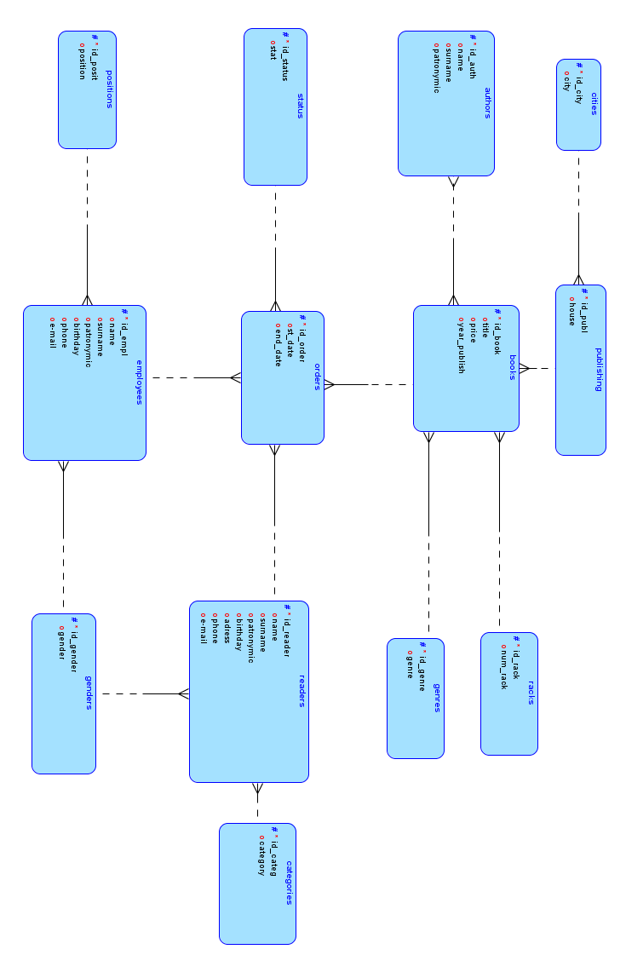
Рисунок 2. Логическая схема базы данных

Физическая схема
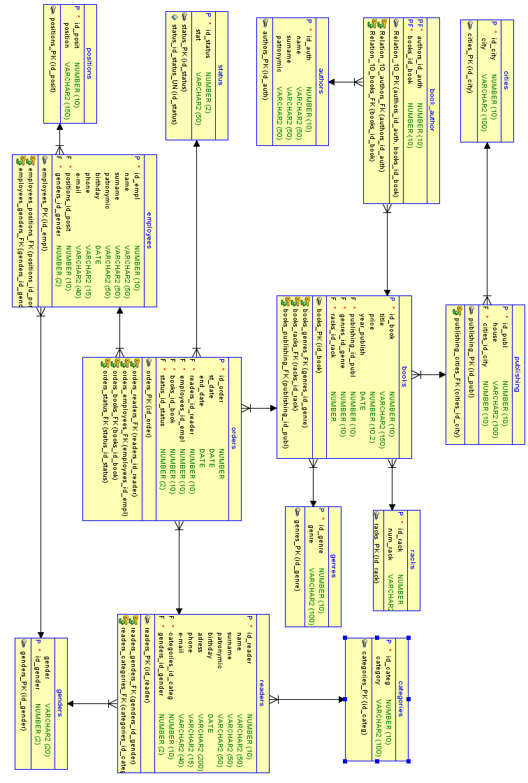
Физическая схема базы данных (см. Рисунок 3)
Рисунок 3. Физическая схема базы данных

Описание таблиц базы данных
Таблица 1

Назначение таблиц базы данных
Таблица | Описание
AUTHORS | Данная таблица предназначена для того, чтобы хранить в ней информацию об авторах книг (имя, фамилия, отчество). (см. Таблица 2)
BOOKS | Данная таблица предназначена для того, чтобы хранить в ней информацию о книгах (название, цена, год издания, издательство, жанр и местоположение в библиотеке). (см. Таблица 3)
CATEGORIES | В данной таблице содержится список категорий читателей. (см. Таблица 4)
CITIES | В данной таблице содержится список городов, в которых находятся издательства книг. (см. Таблица 5)
EMPLOEES | Данная таблица предназначена для того, чтобы хранить в ней информацию о сотрудниках библиотеки (имя, фамилия, отчество, пол, год рождения, должность, контактная информация) (см. Таблица 6)
GENDERS | В данной таблице находится список полов (мужской, женский) (см. Таблица 7)
GENRES | В данной таблице находится список жанров книг (см. Таблица 8)
ORDERS | Данная таблица предназначена для оформления заказа на аренду книг (читатель, сотрудник, книга, дата аренды, дата сдачи книги, статус книги) (см. Таблица 9)
POSITIONS | В данной таблице содержится список должностей сотрудников библиотеки (см. Таблица 10)
PUBLISHING | В данной таблице содержится список издательств книг (см. Таблица 11)
RACKS | В данной таблице содержится список номеров книжных полок в библиотеке (см. Таблица 12)
READERS | Данная таблица предназначена для того, чтобы хранить в ней информацию о читателях библиотеки (имя, фамилия, отчество, пол, год рождения, категория читателя, контактная информация) (см. Таблица 13)
STATUS | В данной таблице содержится список состояний арендованных книг(возвращена, не возвращена) (см. Таблица 14)
BOOK_AUTHOR | В данной таблиц хранится сопоставлений книга-автор (см. Таблица 15)

AUTHORS (авторы)
Таблица 2
Описание атрибутов таблицы authors
Название | Тип | Расшифровка | Ключ
id_auth | NUMBER(10) | Идентификатор автора | Первичный
name | VARCHAR(50) | Имя автора
surname | VARCHAR(50) | Фамилия автора
patronymic | VARCHAR(50) | Отчество автора (если имеется)

BOOKS (книги)
Таблица 3
Описание атрибутов таблицы books
Название | Тип | Расшифровка | Ключ
id_book | NUMBER(10) | Идентификатор книги | Первичный
title | VARCHAR(150) | Название книги
price | NUMBER(10, 2) | Цена аренды книги
year_publishing | DATE | Дата издания книги
publishing_id_publishing | NUMBER(10) | Идентификатор издательства | Внешний первичный
genres_id_genre | NUMBER(10) | Идентификатор жанра | Внешний первичный
racks_id_rack | NUMBER(10) | Идентификатор номера полки | Внешний первичный

CATEGORIES (категории читателей)
Таблица 4
Описание атрибутов таблицы categories
Название | Тип | Расшифровка | Ключ
id_categ | NUMBER(10) | Идентификатор категории читателей | Первичный
category | VARCHAR(100) | Категория читателей
CITIES (города издательств)
Таблица 5
Описание атрибутов таблицы cities
Название | Тип | Расшифровка | Ключ
id_city | NUMBER(10) | Идентификатор города | Первичный
city | VARCHAR(100) | название города

EMPLOYEES (сотрудники)
Таблица 6
Описание атрибутов таблицы employees
Название | Тип | Расшифровка | Ключ
id_empl | NUMBER(10) | Идентификатор сотрудника | Первичный
name | VARCHAR(50) | Имя сотрудника
surname | VARCHAR(50) | Фамилия сотрудника
patronymic | VARCHAR(50) | Отчество сотрудника
birthday | DATE | Дата рождения сотрудника
phone | VARCHAR(50) | Телефон сотрудника
e-mail | VARCHAR(50) | Электронная почта сотрудника
positions_id_posit | NUMBER(10) | Идентификатор должности сотрудника | Внешний первичный
genders_id_gender | NUMBER(10) | Идентификатор пола сотрудника | Внешний первичный

GENDERS (пол)
Таблица 7
Описание атрибутов таблицы genders
Название | Тип | Расшифровка | Ключ
id_gender | NUMBER(2) | Идентификатор пола | Первичный
gender | VARCHAR(20) | Название пола

GENRES (жанр)
Таблица 8
Описание атрибутов таблицы genres
Название | Тип | Расшифровка | Ключ
id_genre | NUMBER(10) | Идентификатор жанра книги | Первичный
genre | VARCHAR(20) | Название жанра книги
ORDERS (заказ)
Таблица 9
Описание атрибутов таблицы orders
Название | Тип | Расшифровка | Ключ
id_order | NUMBER(10) | Идентификатор заказа книги | Первичный
st_date | DATE | Дата начала аренды книги
end_date | DATE | Дата окончания аренды книги
readers_id_reader | NUMBER(10) | Идентификатор читателя | Внешний первичный
emploees_id_empl | NUMBER(10) | Идентификатор сотрудника | Внешний первичный
books_id_book | NUMBER(10) | Идентификатор книги | Внешний первичный
status_id_status | NUMBER(2) | Идентификатор состояния книги | Внешний первичный

POSITIONS (должности сотрудников)
Таблица 10
Описание атрибутов таблицы authors
Название | Тип | Расшифровка | Ключ
id_posit | NUMBER(10) | Идентификатор должности сотрудника | Первичный
position | VARCHAR(150) | Название должности сотрудника
PUBLISHING (издательства)
Таблица 11
Описание атрибутов таблицы publishing
Название | Тип | Расшифровка | Ключ
id_publ | NUMBER(10) | Идентификатор издательства | Первичный
house | VARCHAR(100) | Название издательства
cities_id_city | NUMBER(10) | Идентификатор города издательства | Внешний первичный

RACKS (стеллажи)
Таблица 12
Описание атрибутов таблицы racks
Название | Тип | Расшифровка | Ключ
id_rack | NUMBER(10) | Идентификатор номера стеллажа | Первичный
num_rack | VARCHAR(100) | Номер книжного стеллажа

READERS (читатели)
Таблица 13
Описание атрибутов таблицы readers
Название | Тип | Расшифровка | Ключ
id_reader | NUMBER(10) | Идентификатор читателя | Первичный
name | VARCHAR(50) | Имя читателя
surname | VARCHAR(50) | Фамилия читателя
patronymic | VARCHAR(50) | Отчество читателя
birthday | DATE | День рождения читателя
adress | VARCHAR(200) | Адрес читателя
phone | VARCHAR(15) | Телефон читателя
e-mail | VARCHAR(40) | Электронная почта читателя
categories_id_categ | NUMBER(10) | Идентификатор категории читателя | Внешний первичный
genders_id_gender | NUMBER(2) | Идентификатор пола читателя | Внешний первичный

STATUS (статус арендованной книги)
Таблица 14
Описание атрибутов таблицы status
Название | Тип | Расшифровка | Ключ
id_status | NUMBER(10) | Идентификатор статуса книги | Первичный
status | VARCHAR(50) | Статус арендованной книги
BOOK_AUTHOR
Таблица 15
Описание атрибутов таблицы book_author
Название | Тип | Расшифровка | Ключ
author_id_author | NUMBER(10) | Идентификатор автора книги | Внешний первичный
books_id_book | NUMBER(10) | Идентификатор книги | Внешний первичный

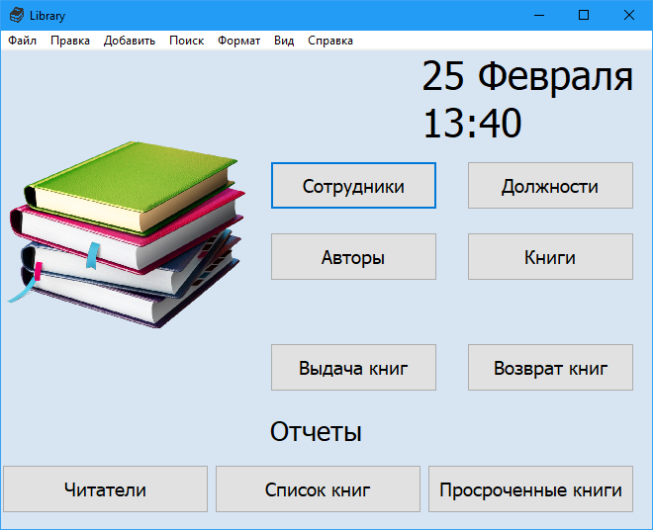
Макет интерфейса приложения
Рисунок 4. Основная форма приложения
Ниже представлен разработанный макет основной формы клиентского приложения (см. Рисунок 4)
На данной форме имеются следующие возможности:
  - Просмотреть или редактировать информацию о персонале (Сотрудники, Должности)
  - Просмотреть или редактировать информацию о книгах (Авторы, Книги)
  - Произвести выдачу и возврат книг
  - Получить основные отчеты
  - В строке инструментов доступны следующие функции
- Файл позволяет взаимодействовать с текущей информацией в окне (Сохранить, Импортировать и т.д.)
- Правка позволяет редактировать информацию в окне (Выделить, Копировать, Вставить и т.д.)
- Имеется возможность добавления информации в соответствующие таблицы (Книги, Читатели, Авторы, Сотрудники и т.д.)
- Имеется возможность поиска информации по конкретным фильтрам

Диаграммы

Диаграмма деятельности
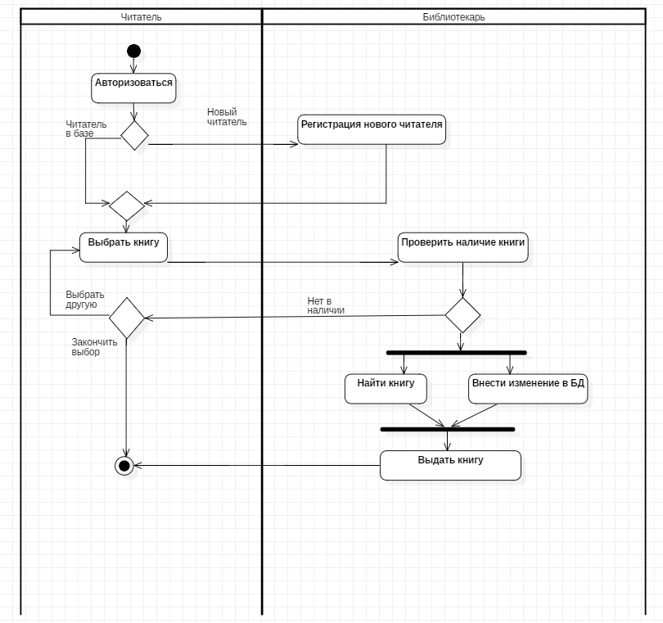
Диаграмма деятельности (см. Рисунок 5) - это, по существу, блок-схема, которая показывает, как поток управления переходит от одной деятельности к другой. Диаграммы деятельности можно использовать для моделирования динамических аспектов поведения системы. Как правило, они применяются, чтобы промоделировать последовательные шаги вычислительного процесса. С помощью диаграмм деятельности можно также -моделировать жизнь объекта, когда он переходит из одного состояния в другое в разных точках потока управления. Диаграммы деятельности могут использоваться самостоятельно для визуализации, специфицирования, конструирования и документирования динамики совокупности объектов, но они пригодны также и для моделирования потока управления при выполнении некоторой операции. Если в диаграммах взаимодействий акцент делается на переходах потока управления от объекта к объекту, то диаграммы деятельности описывают переходы от одной деятельности к другой. Деятельность (Activity) - это некоторый относительно продолжительный этап выполнения в автомате. В конечном итоге деятельность сводится к некоторому действию (Action), которое составлено из атомарных вычислений, приводящих к изменению состояния системы или возврату значения. Диаграммы деятельности важны не только для моделирования динамических аспектов поведения системы, но и для построения выполняемых систем посредством прямого и обратного проектирования.
Рисунок 5. Диаграмма деятельности для рассматриваемой системы
На данной диаграмме начало и окончание деятельности обозначены закрашенными окружностями (см. Рисунок 6).

Рисунок 6. Графическое обозначение начального и конечного состояния системы
С помощью скругленных прямоугольников показаны действия.
Ромбы обозначают условие, при истинности которого выполняется одна ветка действия, при ложности – другая.
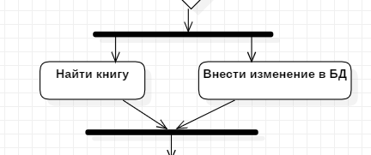
Синхронизация потоков на данной диаграмме обозначены с помощью символов жирной черты (см. Error: Reference source not found). Данный символ означает распараллеливание, а затем опять слияние воедино (синхронизацию) потоков управления, т.е. эти операции выполняются одновременно.
Рисунок 7. Графическое обозначение синхронизации потоков

Реализация ИС

Исходный код SQL запросов
Отчет о выданных книгах читателю с фамилией «Кушнир А.С.»; (см. Рисунок 8)
Код:
select readers.name || ' ' || SUBSTR( readers.surname, 1, 1 ) || '.' as "Читатель",
books.title as "Книга", status.stat as "Статус"
from orders
inner join readers on readers.ID_READER = orders.READERS_ID_READER
inner join books on books.ID_BOOK = orders.BOOKS_ID_BOOK
inner join status on status.ID_STATUS = orders.STATUS_ID_STATUS
where readers.surname = 'Кушнир'
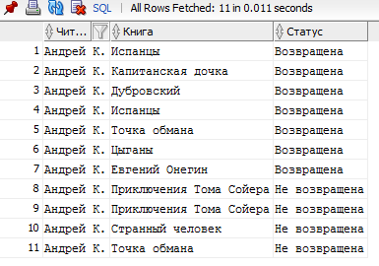
order by status.stat
Рисунок 8. Результат работы отчета

Выборка книг по автору «Пушкин А.С.»; (см. Рисунок 9)
Код:
select '"'||books.title|| '", ' || authors.surname || ' ' || substr(authors.name,1,1) || '.' || substr(authors.patronymic,1,1) || '.' as "Книга"
from book_author
inner join books on books.id_book = book_author.BOOKS_ID_BOOK
inner join authors on authors.id_auth = book_author.authors_id_auth
where authors.surname = 'Пушкин'
order by books.title
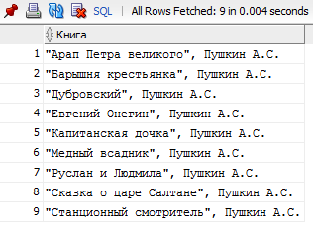
Рисунок 9. Результат работы отчета

Отчет о 10 самых популярных книгах за последние 6 месяцев; (см. Рисунок 10)
Код:
SELECT books.title as "Книга", count(*) as "Количество заказов"
FROM orders
inner join books on books.ID_BOOK = orders.BOOKS_ID_BOOK
where (sysdate - orders.ST_DATE) < 180
GROUP BY books.title
ORDER BY count(*) DESC
FETCH FIRST 10 ROWS ONLY;
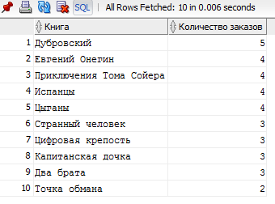
Рисунок 10. Результат работы отчета
Выборка читателей, которые просрочили сдачу книги более чем на неделю. (см. Рисунок 11)
Код:
SELECT readers.name ||' '|| substr(readers.surname,1,1) ||'.' as "Читатель",
count(*) as "Просроченные сдачи"
FROM orders
inner join readers on readers.id_reader = orders.READERS_ID_READER
where ((SYSDATE - end_date) > 7) and (orders.status_id_status= 2)
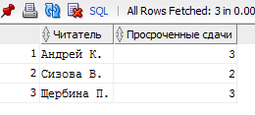
group by readers.name ||' '|| substr(readers.surname,1,1) ||'.'
Рисунок 11. Результат работы отчета

Фрагмент исходного кода, для работы с базой данных на языке C++
Данный фрагмент выполняет запрос к базе данных и заполняет таблицу на форме соответствующими значениями.

void __fastcall TForm4::FormActivate(TObject *Sender)
{
MYSQL *conn;
MYSQL_RES *res;
MYSQL_ROW row;
// Получаем дескриптор соединения
conn = mysql_init(NULL);
if(conn == NULL)
{
// Если дескриптор не получен – выводим сообщение об ошибке
if (MessageDlg("Error connection!", mtError, TMsgDlgButtons() << mbYes << mbNo,0) == mrYes)
Close();
}
}
// Подключаемся к серверу
if (!mysql_real_connect(conn, "localhost", "andrey", "qwerty1234", "Library", NULL, NULL, 0))
{
// Если нет возможности установить соединение с сервером
// базы данных выводим сообщение об ошибке
if (MessageDlg("Error connection!", mtError, TMsgDlgButtons() << mbYes << mbNo,0) == mrYes)
Close();
}
//Выставляем нужную кодировку символов
mysql_set_character_set(conn, "utf8");
cout<<"connectioncharacterset: "<<mysql_character_set_name(conn) <<endl;
mysql_query(conn,"SELECT * FROM Readers"); // Делаем запрос к таблице по имени
if (res = mysql_store_result(conn)){
while(row = mysql_fetch_row(res)) {
for (int i=0; i < mysql_num_fields(res); i++){ // Перебираем строки запроса
for (j = 0; i < Stringgrid3.ColCount(); i++) {
StringGrid3->Cells[i][j] = row[i][j]; // Заполняем таблицу значениями
}
}
}
}
else{
if (MessageDlg("Error connection!", mtError, TMsgDlgButtons() << mbYes << mbNo,0) == mrYes)
Close();
}
// Закрываем соединение с сервером базы данных
mysql_close(conn);

}

Обзор решения

Форма выдачи книг
При нажатии на кнопку «Выдача книг» основного интерфейса (см. Рисунок 4), будет открыто окно формы выдачи книг (см. Рисунок 12)
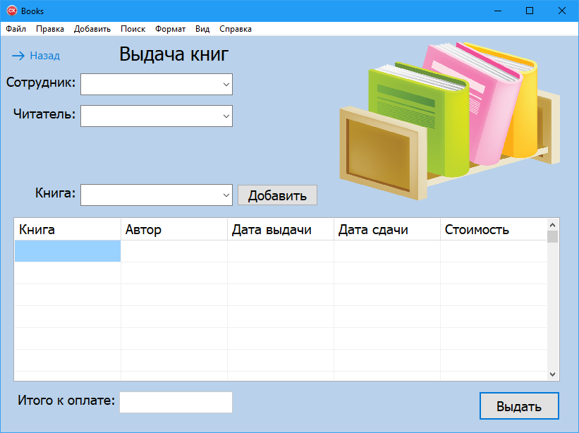
Для того, чтобы произвести выдачу книг читателю, сотруднику библиотеки необходимо нажать на кнопку «Выдача книг», после чего откроется соответствующее окно.
Рисунок 12. Макет окна, предназначенного для выдачи книг
Затем сотруднику необходимо выбрать читателя из выпадающего списка, либо начав вводить данные читателя. После этого необходимо добавить выбранные книги в таблицу, указав сроки взятия и сдачи. После чего по нажатию книпки «Выдать» информация занесется в базу данных. Колонки «Сотрудник, »«Автор», «Стоимость» и «Итого к оплате» заполняются автоматически, юеря информацию из имеющейся базы данных.

Форма отчета
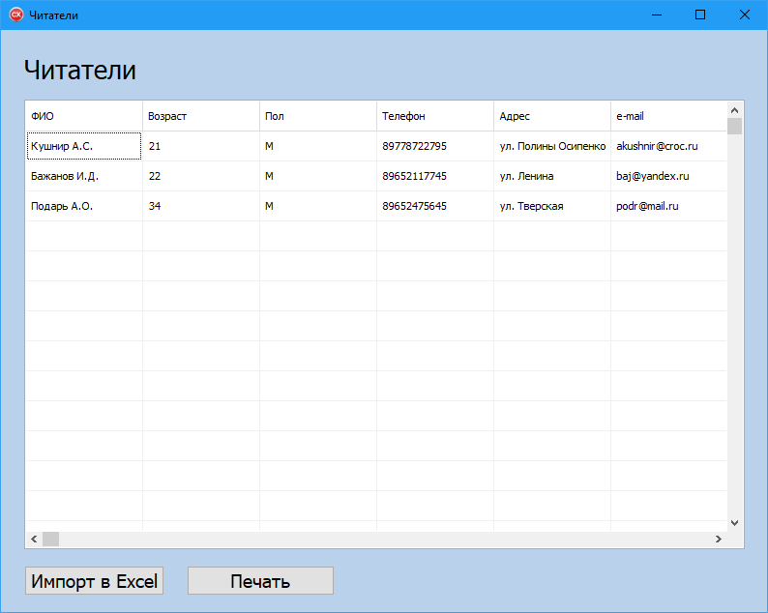
При необходимости получения отчета, по какой-либо таблице, сотруднику библиотеки необходимо нажать соответствующую кнопку в области отчетов, после чего будет сформирован отчет в виде таблицы, которую при необходимости можно перенести в Excel, либо сразу отправить на печать с помощью соответствующих кнопок (см. Рисунок 13).
Рисунок 13. Макет отчета по таблице читателей

Форма настраиваемого отчета
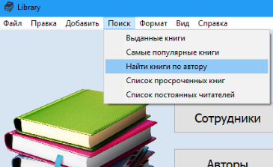
При нажатии на кнопку меню «Поиск» в выпадающем списке будут предложены возможные формы поиска, по нужным параметрам (см. Рисунок 14).
Рисунок 14. Макет выпадающего меню поиска
При выборе необходимого варианта поиска откроется соответствующее окно, для формирования таблицы отчета (см. Рисунок 15).
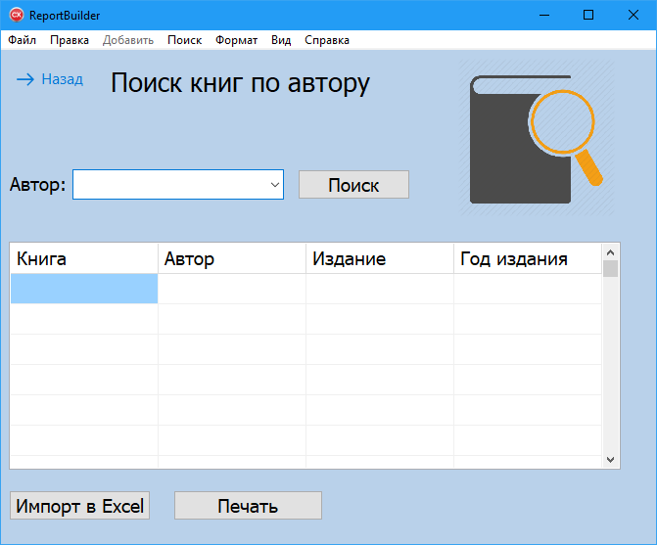
Чтобы получить отчет, необходимо из выпадающего списка выбрать автора и нажать кнопку поиск, после чего автоматически будет сформирован соответствующий отчет, который включает в себя 4 столбца (Название книги, Автор книги, название Издания и Год издания). При необходимости данный отчет можно импортировать в Excel либо отправить на печать, нажав соответствующие кнопки.
Рисунок 15. Макет окна, предназначенного для формирования отчета

Заключение
В данном курсовом проекте:
- Была рассмотрена задача автоматизации и информатизации процесса работы сотрудников библиотеки. При постановке задачи был проведен анализ текущей ситуации и имеющихся процессов. В результате анализа был выявлен ряд процессов, которые требуют автоматизации. При проектировании ИС были определены основные структурные элементы ИС и смоделированы основные процессы с помощью UML диаграмм, используя StarUML;
- Была спроектирована и создана необходимая для данной ИС БД, посредством MySQL;
- Было разработано графическое приложение с удобным интерфейсом пользователя, с помощью C++ Builder;
Разработанная ИС позволила улучшить следующие показатели:
- время сбора и обработки первичной информации;
- время, затрачиваемое на обработку запросов, как следствие сократить время ожидания;
- снизить число ошибок и неточностей при формировании отчетных документов;
- Централизованное хранение информации;
В результате выполнения курсовой работы был сделан вывод, что сегодня внедрение информационных систем может способствовать:
- получению более рациональных вариантов решения управленческих задач за счет внедрения математических методов и интеллектуальных систем и т.д.
- освобождению работников от рутинной работы за счет ее автоматизации;
- обеспечению достоверности информации;
- замене бумажных носителей, данных на магнитные и оптические, что приводит к более рациональной организации переработки информации на компьютере и снижению объемов бумажных документов;

Список литературы
- Введение в системы баз данных, 8-е издание.: Пер. с англ. – М.: Издательский дом «Вильямс», 2005. – 1328 с.: ил. – Парал. тит. англ.
- Ларман К. Применение UML 2.0 и шаблонов проектирования. Введение в объектно-ориентированный анализ, проектирование и итеративную разработку., 2015. – 736 с.
- Фаулер М., Бек К., Брант Д., Робертс Д., Апдайк У. Рефакторинг: улучшение существующего кода = Refactoring: Improving the Design of Existing Code (2000). — Спб: Символ-Плюс, 2009. — 432 с. ISBN 5-93286-045-6.
- Стандарт ISO/IEC 2382:2015
- Введение в UML: [Электронный ресурс]//URL: https://www.intuit.ru/studies/courses/1007/229/info
- Видео-лекции по курсу «Управление разработкой информационных систем»: [Электронный ресурс]//URL: http://www.lektorium.tv/course/22846;
- Документация C++ Builder: [Электронный ресурс]//URL: http://docs.embarcadero.com/products/rad_studio/;
- Подключение и работа с MySQL в среде Visual C++: [Электронный ресурс]//URL: https://habr.com/ru/post/131576/

Список сокращений:
ИС – информационная система
БД – база данных

